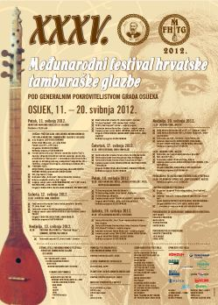
FINALNA VEČER XXXV. MEĐUNARODNOG FESTIVALA HRVATSKE TAMBURAŠKE GLAZBE U NAŠICAMA

NAŠICE - Sedam dana trajanja XXXV. Međunarodnog festivala hrvatske tamburaške glazbe donijelo je publici u Osijeku, Vukovaru, Somboru, Donjem Miholjcu, Pecsu, Feričancima i Našicama sedam vrhunskih koncerata i završnu festivalsku svečanost s dodjelom nagrada. Više od tisuću sudionika programa, dvanaest dječjih, dva juniorska i jedan seniorski tamburaški orkestar, sedam tamburaških zborova, devetnaest dirigenata i dvadeset solista rekapitulacija je festivala kojem je glavna značajka ljubav prema hrvatskoj tamburi.
Završna večer Festivala održana je preksinoć u Našicama, na kojoj je stručno povjerenstvo objavilo pobjednike. U kategoriji dječjih tamburaških orkestara nagradu Zlatna plaketa “Tambura Paje Kolarića” dobio TO OGŠ “Kontesa Dora” i TD “Dora Pejačević” iz Našica s 99 osvojenih bodova, koji su tako obranili titulu najboljeg u Hrvatskoj! Uz tu nagradu, Našičani su osvojili još dvije Zlatne plakete i postali pobjednici Festivala! Naime, dirigentica našičkog orkestra Marina Kopri odnijela je titulu najuspješnije za praizvedbu skladbe “Tamburaška pripetavanja”. Najuspješnijim autorom praizvedbe proglašen je našički skladatelj Daniel Kopri. Uz te vrijedne nagrade, prof. Kristina Brkić iz našičke glazbene škole dobila je Statuu “Kontesa Dora” za najbolju vokalnu izvedbu. U kategoriji juniorskih orkestara Zlatnu plaketu osvojio je TO Glazbene škole Alberta Štrige iz Križevaca, a kod seniora, zlatom se okitio TO KUD-a “Gaj” iz Zagreba s dirigentom Krešimirom Račićem, koji se i jedini odazvao natjecanju. Ostalim tamburaškim orkestrima, sukladno osvojenim bodovima dodijeljene su Srebrne i Brončane plakete. U kategoriji tamburaških zborova, najbolji je bio Tamburaški ansambl Glazbene škole Ferdo Livadić iz Samobora. Nakon proglašenja pobjednika, kojem je nazočio i dogradonačelnik Hrvoje Šleder, publika je uživala u prigodnom koncertnom događaju.
Snježana FRIDL - Izvor: Glas Slavonije

